ALT-SHARE
Mode d’emploi v1.1

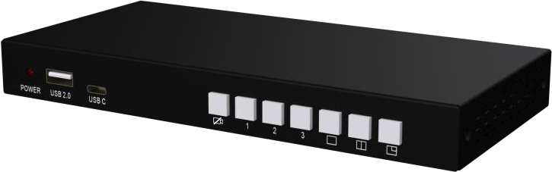

Panneau avant :

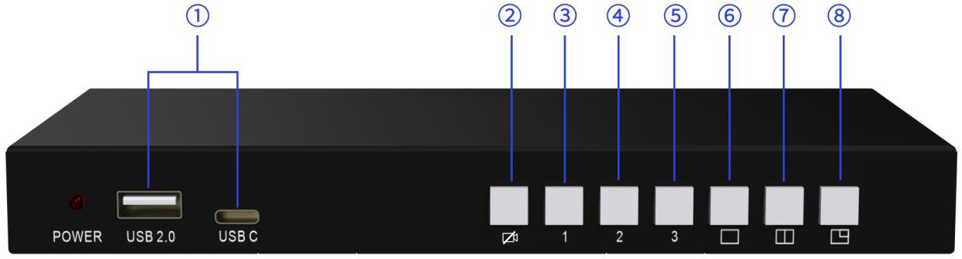

Panneau arrière :

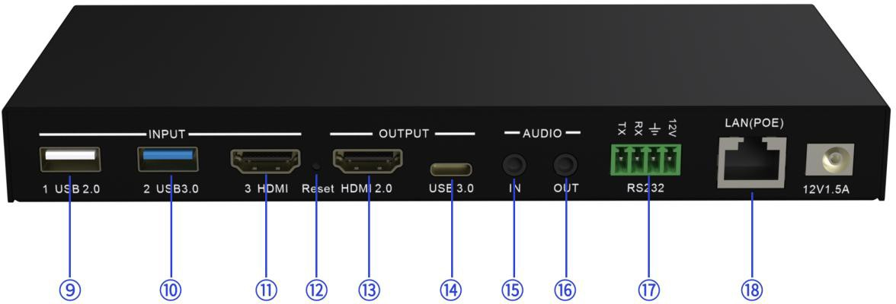

Réservé pour un usage futur Bouton de muet
1
2
Commuter la source depuis USB 2.0 Passer la source depuis USB 3.0 Changer la source depuis HDMI Disposition en vue unique
3
4
5
6
Disposition côte à côte : grande et petite configuration 1x caméra USB 2.0 1x caméra USB 3.0
7
8
9
10
1x HDMI caméra ou source vidéo Réinitialisation
11
12
1x sortie HDMI 2.0 pour l'écran
13
1x sortie USB-C pour PC, 1x entrée ligne
14
15
Sortie ligne 1x
16
1x RS232 pour le contrôle
17
1 LAN 1000M pour le contrôle et le PoE
18

Schéma du système :

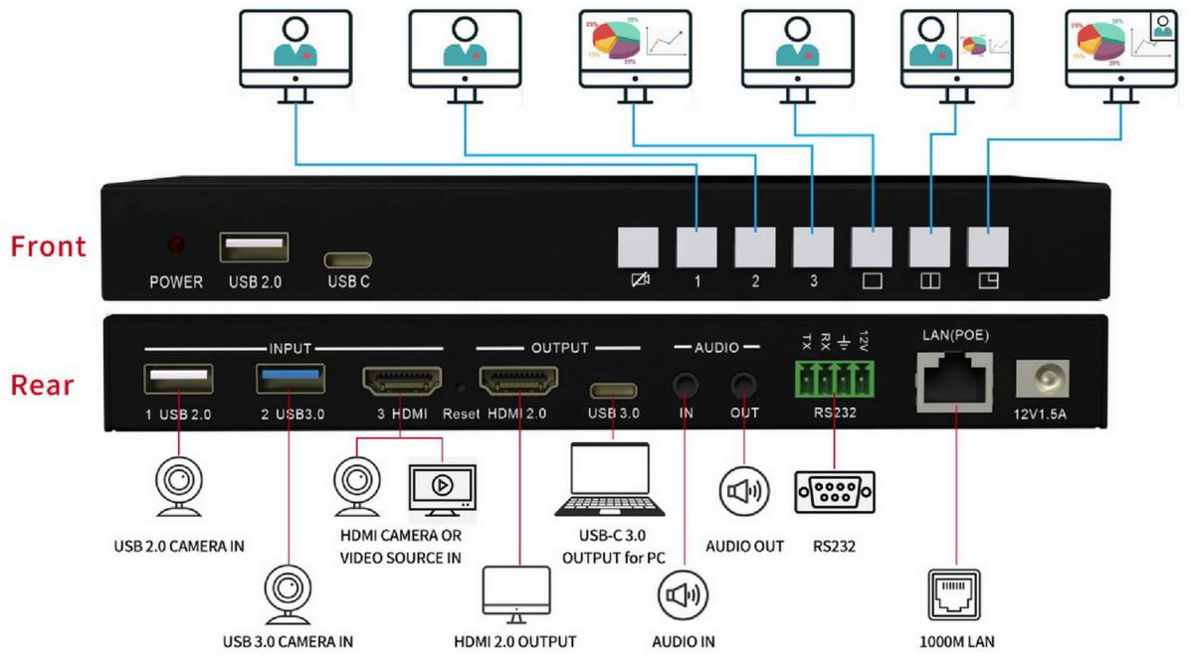

Caractéristiques :
- Prend en charge la connexion à 3 sources de caméra : 1x USB 3.0, 1x USB 2.0, 1x HDMI 1.4
- L'entrée HDMI peut être n'importe quelle source HDMI comme un ordinateur portable, un appareil photo de documents
- Basculement fluide entre 3 sources d'entrée
-Mixer des vidéos à partir de 3 sources d'entrée
-La mise en page mixte peut être définie sur le web, comme image par image, côte à côte, grande et petite.
-1x sortie HDMI 2.0 pour moniteur local, 1x sortie USB-C (UVC/UAC) pour PC
- Activer la vidéo en vidéoconférence ou la diffusion en direct
- Supporter la superposition du logo de l'entreprise ou du texte sur la vidéo de sortie (futur firmware)
-E/S audio et mixeur via le web
-Contrôlable par LAN & RS-232
-PoE pris en charge, économisant une alimentation supplémentaire
-Économique, fiable et simple à installer (sans pilote requis)
-Conception de boîtier compact et mince avec seulement 18 mm de hauteur

Bouton utilisateur avant :

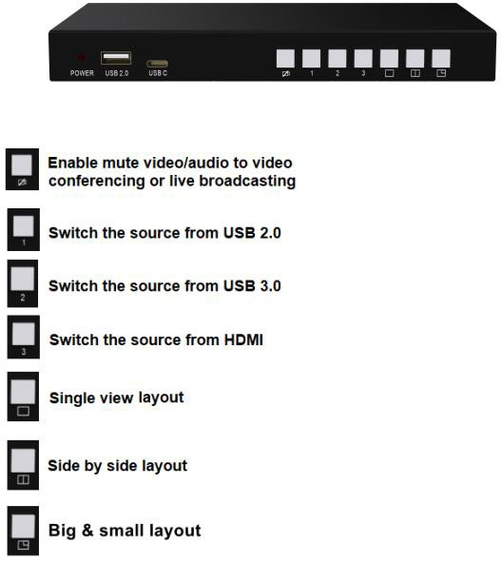

Démarrage rapide

Alimentation et commutation vidéo.

  - Utilisez des logiciels de visioconférence, comme Zoom, Microsoft Teams, etc.
Note : la sortie HDMI affichera la page d'accueil par défaut sans la caméra activée, elle synchronisera l'image vidéo une fois la source de la caméra sélectionnée pendant la visioconférence.
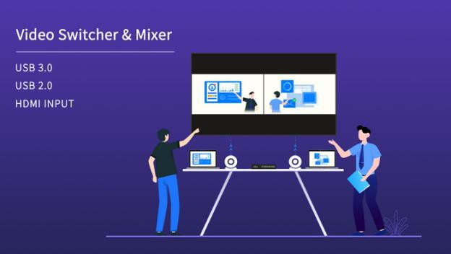

  - Select [VM10 Camera], produira par défaut la source vidéo depuis USB 2.0
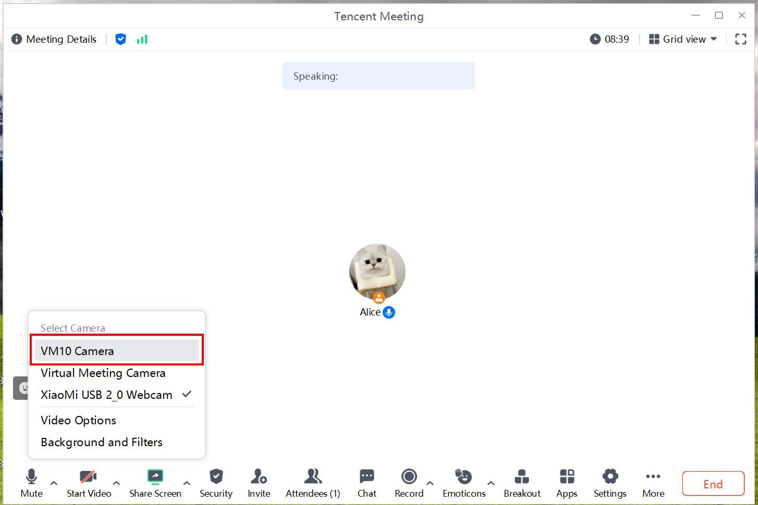

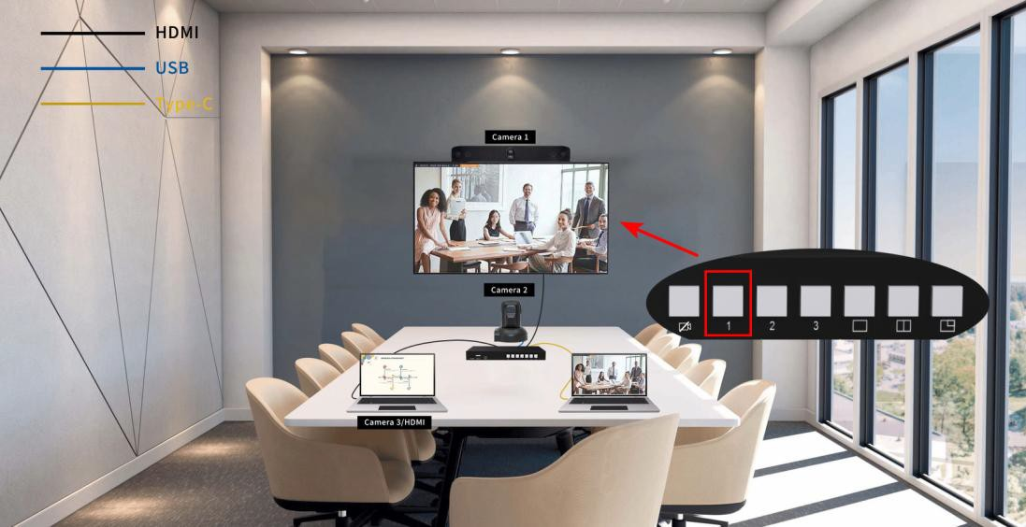

  - Cliquez sur le [bouton 2], basculez la source depuis USB 3.0
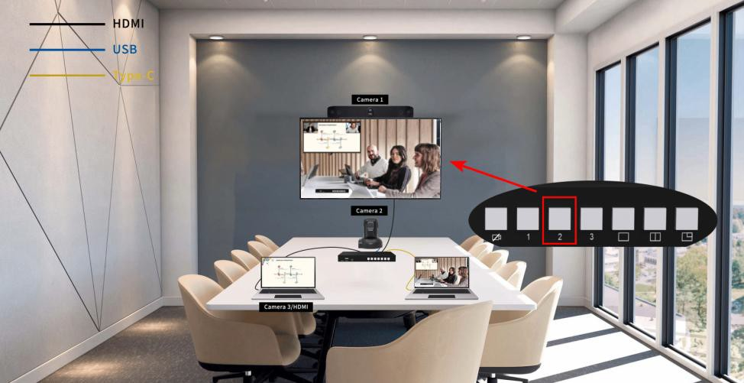

  - Cliquez sur le [bouton 3], changez la source depuis HDMI
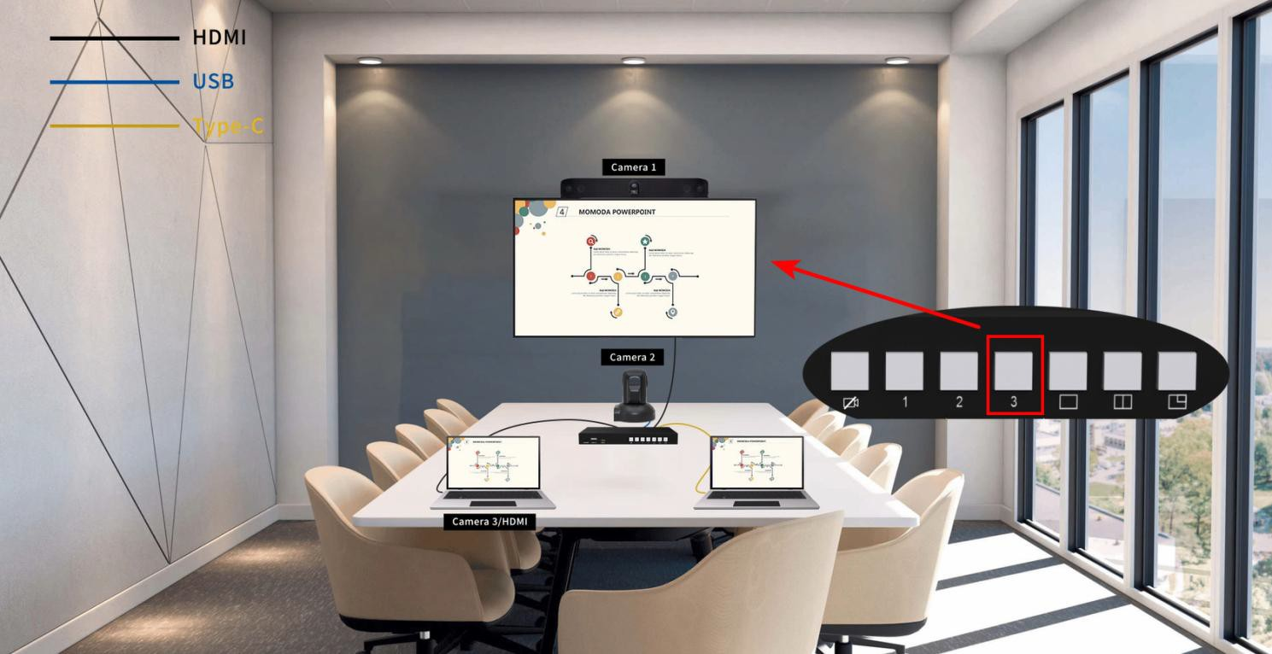

Disposition mixte

  - Disposition à vue unique
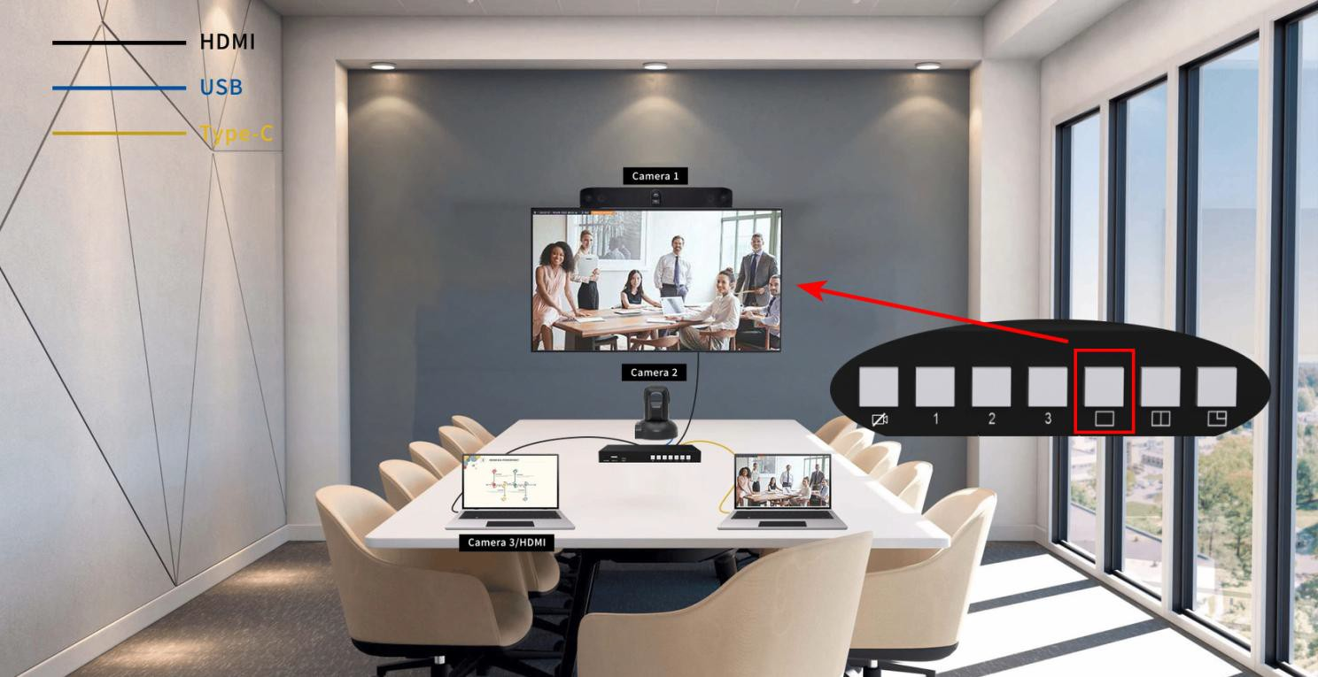

  - Disposition côte à côte.

-D'abord, cliquez sur ce bouton pour entrer dans cette mise en page, puis cliquez sur n'importe quels deux boutons de 3 sources vidéo pour les mélanger
- double-cliquez sur le bouton pour échanger la position de deux sources
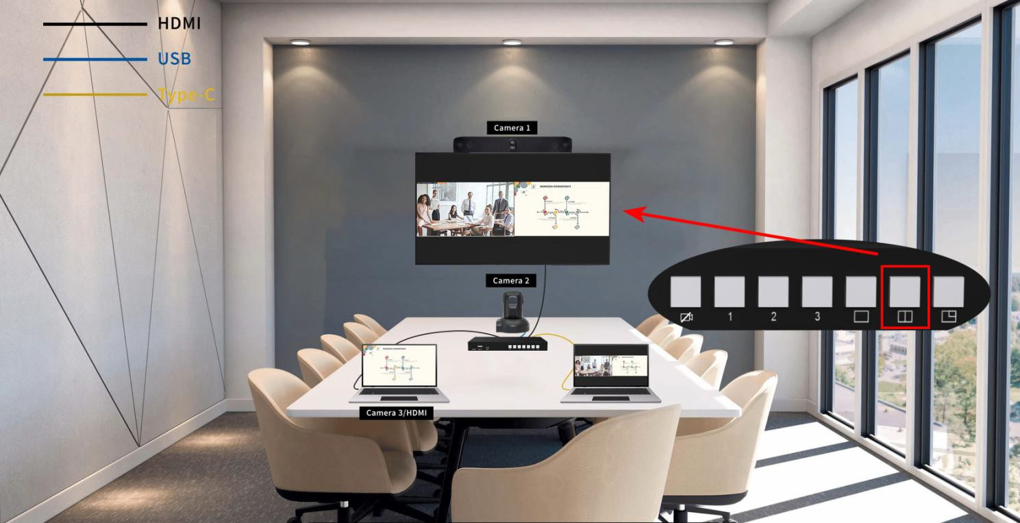

  - Mise en page grande et petite, double-cliquez sur le bouton pour échanger la position de deux sources

-D'abord, cliquez sur ce bouton pour entrer dans cette mise en page, puis cliquez sur n'importe quels deux boutons de 3 sources vidéo pour les mélanger
- double-cliquez sur le bouton pour échanger la position de deux sources
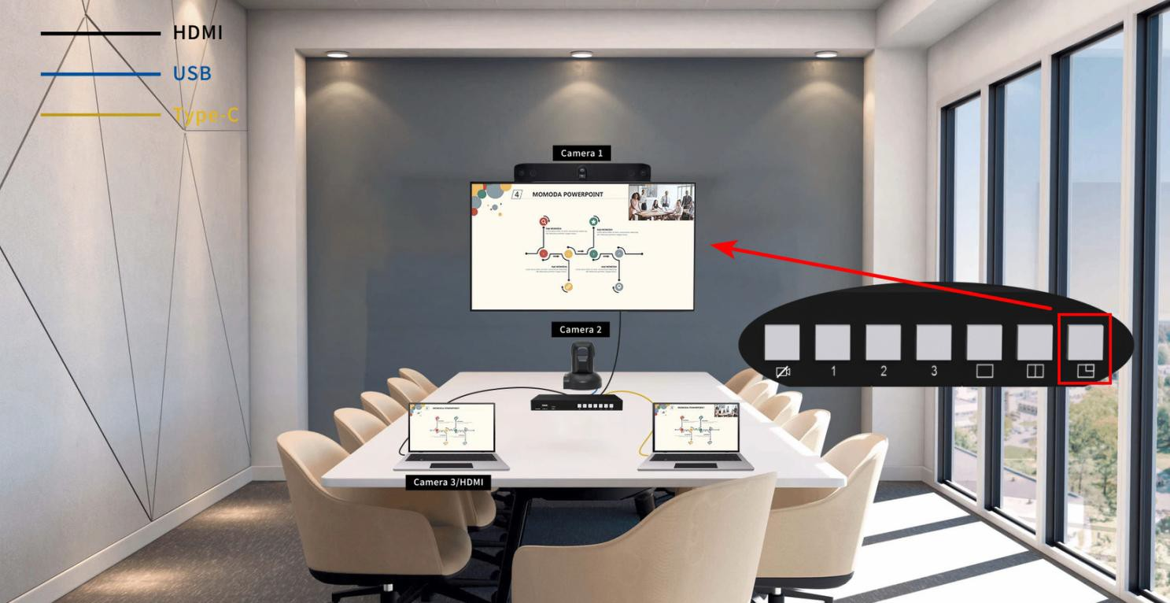

  - Activez la vidéo/audio en vidéoconférence ou la diffusion en direct
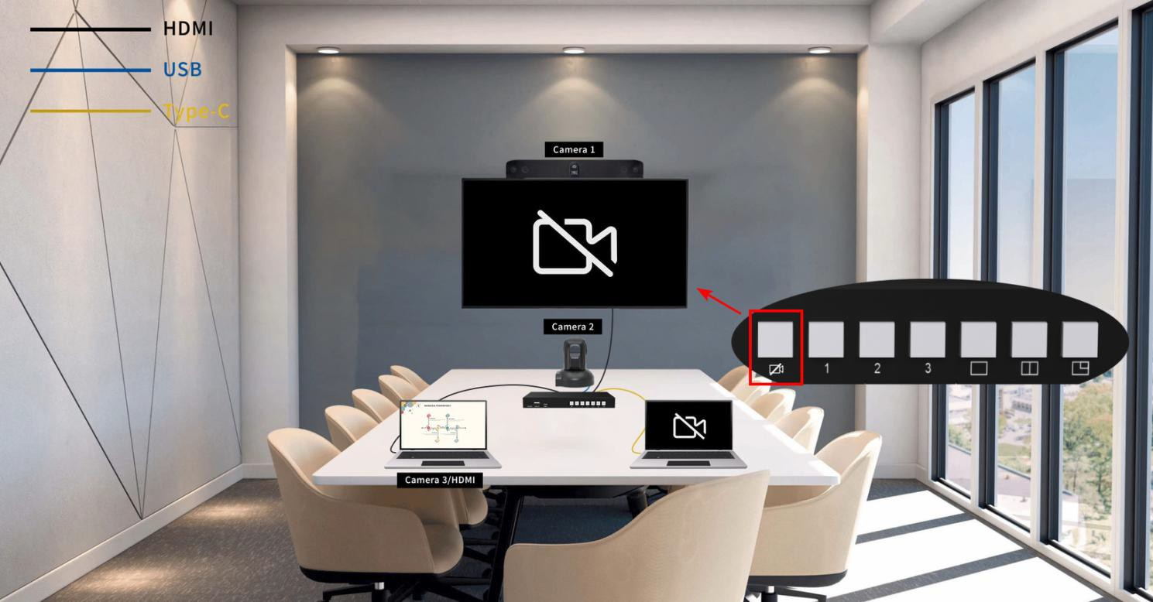

E/S audio et réglage via le web
  - utiliser l'adresse IP du LAN indiquée sur la page d'accueil pour accéder à l'interface Web.(Le mot de passe est admin)
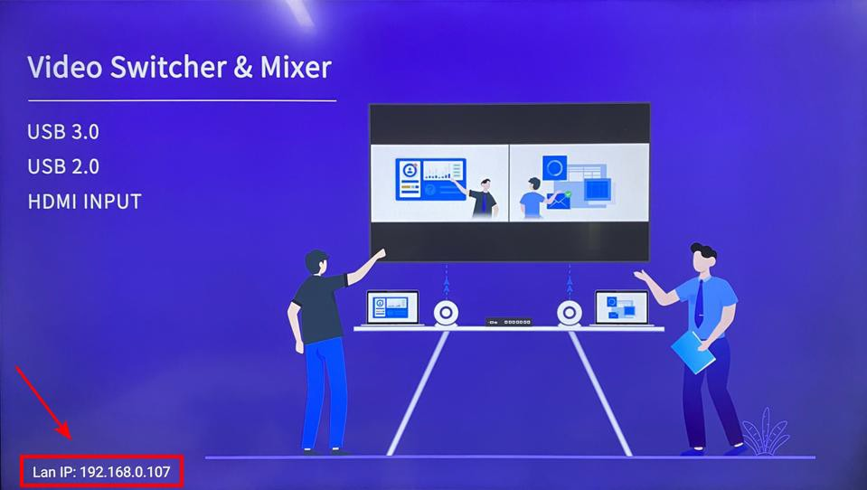

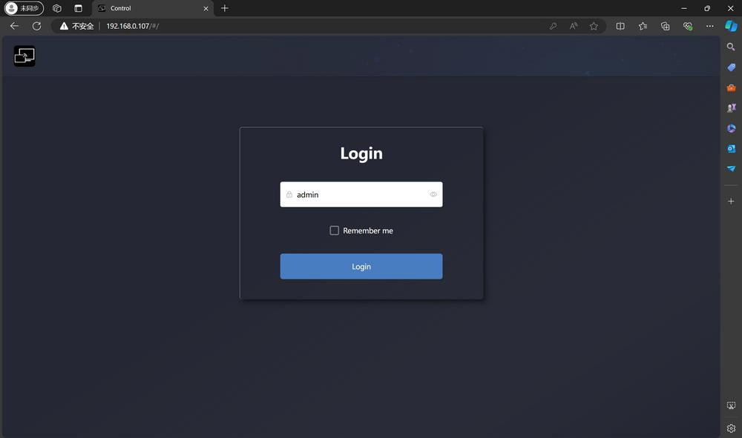

  - Cliquez sur [Réglage audio]
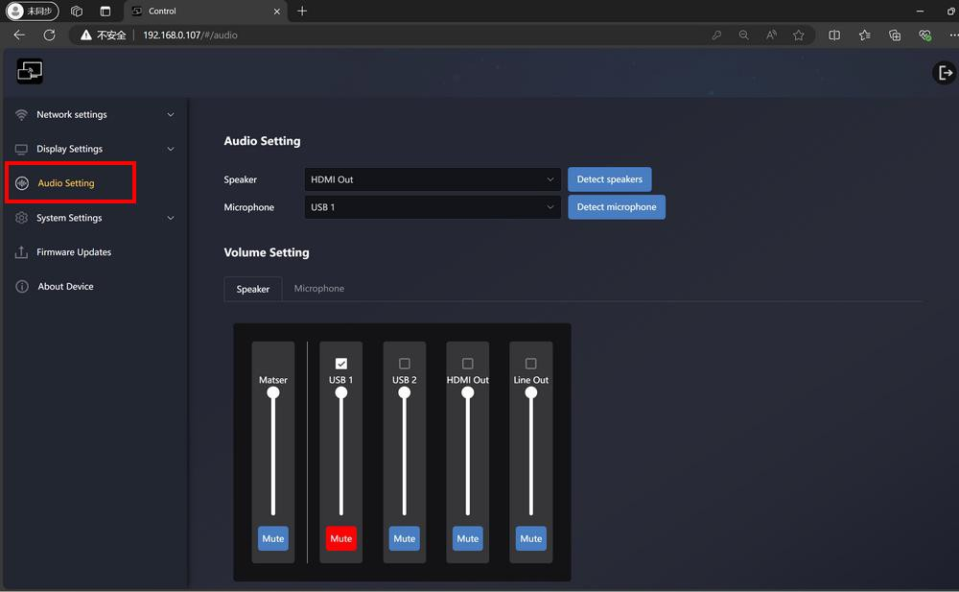

  - Sélectionnez l'audio des sources correspondantes sous forme de signal UAC, en prenant en charge le contrôle du volume et le mute pour chaque source.
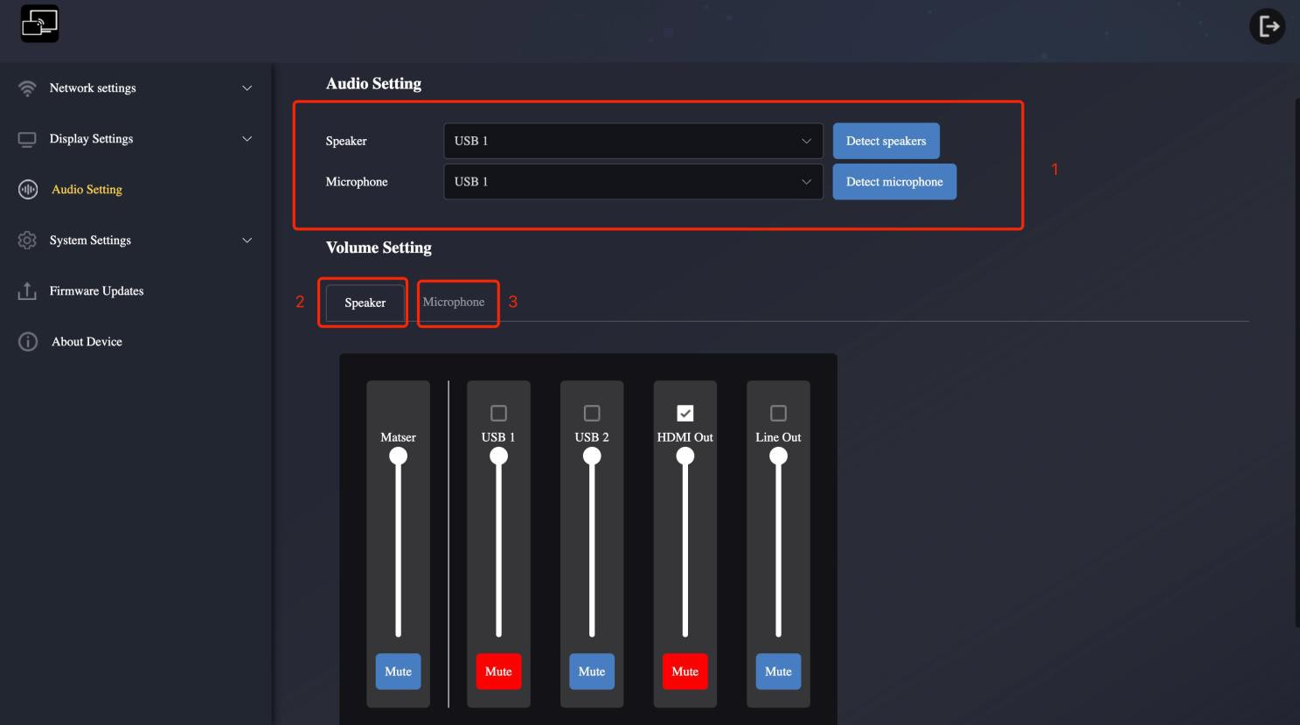

- la partie 1 sert à tester le haut-parleur et le microphone à partir de sources connectées
-la partie 2 sert à sélectionner la source pour la sortie du haut-parleur
- la partie 3 sert à sélectionner les sources pour l'entrée micro, pouvant être mélangée avec différentes sources.

  - La boîte d'invite [Succès] apparaîtra à droite lorsque le réglage sera terminé.

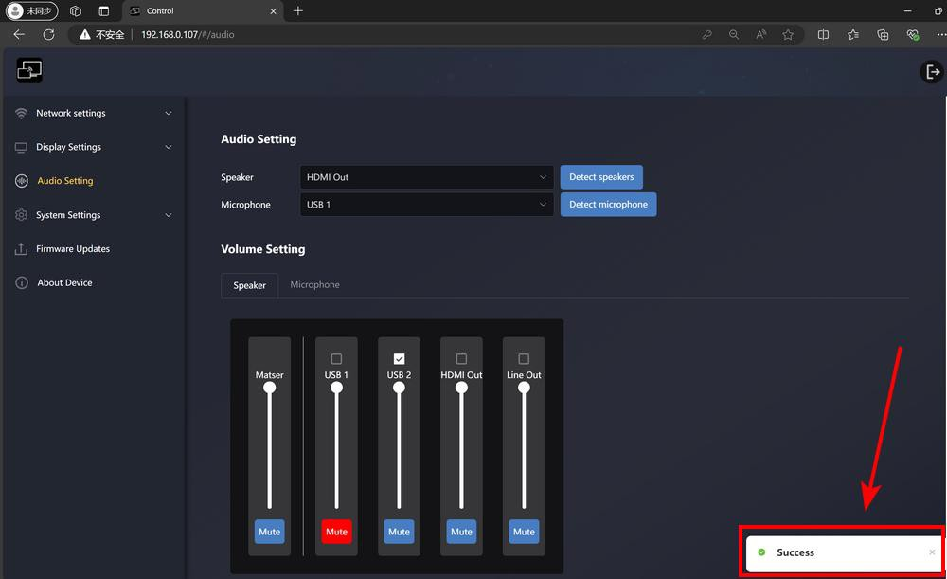

Lire attentivement cette notice avant d’utiliser le produit, et la conserver pour toute consultation ultérieure durant la vie de votre produit.
ALTIMIUM ZI Buchelay 3000-BP1126-78204 Mantes-en-Yvelines cedex France


